编号: 学号


毕业论文(设计)



题 目 基于Spring Boot的3D空调展示电商系统设计与实现
指导教师 王广超
学生姓名 甘金正
学 号 201801007171
专 业 软件工程
教学单位 计算机与信息学院 （盖章）

二〇二二年 五 月 九 日

德州学院
毕业论文（设计）诚信声明

郑重声明：本毕业论文（设计）是我个人在指导教师指导下，进行研究工作所取得的成果，成果不存在知识产权争议。除文中已经注明引用的内容外，本文不含任何其他个人或集体已经发表或撰写过的作品成果，也不包含已获得德州学院或者其他单位的学位或证书所使用过的材料。对本文的研究做出重要贡献的个人和集体在文中均作了明确的说明并表示了谢意。本人完全理解有关学术诚信和道德规范，知晓可能引发的法律后果，愿意承担由此导致的法律责任。

毕业论文（设计）作者签名：
年 月 日

德州学院毕业论文（设计）课题说明书
2022年01月27日
题 目 | 基于Spring Boot的3D空调展示电商系统设计与实现
选题性质 | £综合设计 □应用研究 □理论研究 £其他
指导教师 | 王广超 | 职 称
主要研究方向 | 计算机技术应用
选题的主要目的和意义：

论文（设计）的内容与要求：

专业负责人审批意见：

签名：
年 月 日
注：本表由拟担任毕业论文（设计）指导任务的教师填写。教学单位存档。

德州学院毕业论文（设计）开题报告书
2022年01月27日
教学单位 | 计算机与信息学院 | 专 业 | 软件工程
姓 名 | 甘金正 | 学 号 | 201801007171
论文（设计）题目 | 基于Spring Boot的3D空调展示电商系统设计与实现
一、选题目的和意义
异步电动机由于具有结构简单、体积小、价格低廉、运行可靠、维修方便、运行效率高、工作特性较好等优点，因而在电力拖动平台上得到了广泛应用。然而如果在额定电压下直接起动异步电机，起动电流非常大，引起电网电压下降，同时影响电网上其它用电设备的正常运行，对于电机本身来说，冲击电流造成局部温升过大，降低电机寿命，给机械系统带来强大的机械冲力，冲击电流会以电磁波的形式干。

二、本选题在国内外的研究现状和发展趋势
三、课题设计方案（主要说明：研究（设计）的基本内容、观点及拟采取的研究途径和方法。）
四、计划进度安排（主要说明：起止时间及分阶段的进度要求。）
五、主要参考文献
[1] 顾绳谷.电机及拖动基础[M].北京:机械工业出版社,1996.85-102.
[2] 王毅,赵凯岐,徐殿国.基于DSP的三相异步电机软起动控制器[J].能源技术.2001.40-56.

指导教师意见及建议：
签名：

年 月 日
专业负责人审批意见：
签名：

年 月 日
德州学院毕业论文（设计）中期检查表
教学单位：计算机与信息学院 专业：软件工程（校企合作） 年 月 日
毕业论文（设计）题目：
学生姓名 |  | 学 号
指导教师 |  | 职 称
计划完成时间：2021年4月24日
毕业论文（设计）的进度计划：
2006.12-2007.2 进行课题的搜集资料，… …
2007.3.1 -3.31 需求分析，……
2007.4.1 -4.20 概念分析，……

完成情况：
到现在为止，我通过查找资料学到了很多……

指导教师评议（指出优点和不足，如有其它建议，可另附页）

签 名：
年 月 日
备 注：
目 录
摘要 1
1 引言 1
1.1 开发背景与意义 1
1.2 开发现状 2
2 相关技术与开发环境 2
2.1 HTML/CSS简介 2
2.2 Sass简介 2
2.3 React简介 2
2.4 Spring Boot简介 2
2.5 MySQL数据库概念和特点 2
3 系统需求分析 2
3.1 功能需求分析 2
3.2 业务流程分析 2
3.3 数据流程分析 2
4 系统设计 2
4.1 系统设计思想 2
4.2 系统总体设计 2
4.3 系统功能模块设计 2
4.4 流程图设计 2
4.5 数据库设计 2
5 系统实现 2
5.1 实现环境说明 2
5.2 前台页面的实现 2
5.3 登陆模块的实现 2
5.4 资源模块的实现 2
6 系统测试 2
6.1 测试目的 3
6.2 界面测试 3
6.3 功能测试 3
6.4 测试结果 3
7 总结 3
参考文献： 3
谢 辞 5
Contents
Abstract and Keywords 1
1 Introduction 1
1.1 Design background 1
1.2 Research status 2
2 System analysis 3
2.1 Demand analysis 3
2.2 Feasibility analysis. 4
2.3 System development environment 4
2.4 Development mode is introduced 6
3 Overall design 7
3.1 Summarize 7
3.2 Module design 8
3.3 Database design 24
4 The system test 28
4.1 The test method 28
4.2 Test procedure 28
5 Conclusion 30
References 30
Acknowledgments 32

基于Spring Boot的3D空调展示电商系统设计与实现
甘金正
（德州学院计算机与信息学院，山东德州 253023）
摘要： 本文是对基于Spring Boot、React、Three.js、Graphql、Netflix DGS、MySQL,、Mybatis-Plus、Spring Security的网站进行研究，设计出以3D展示、用户体验为核心的电商系统。该电商系统的开发全面系统的梳理了一个网站从无到有的全过程。该流程有许多方便、操作简单，但作用深刻的方法来帮助人们最快，最好，最轻松的开发一个前后端分类，同时采用目前最前沿的Graph API通信的网站。同时，该网站最大程度的关心人们的使用体验，借助了心理学、UI设计和动效交互来弥补用户在使用网站时的体验缺憾。
关键词：用户体验；前后端分离；Spring Boot；Graphql

1 引言

1.1 开发背景与意义
网站是现代人们使用网络时最长，也是最多接触的了解信息的媒介。一个能给用户提供好的体验的网站往往会让人们更长时间的停留，同时也会增强用户对使用该网站进行展示的团体的信心，当用户对网站背后的团体产生信心时，用户也会更加积极的和该团体进行沟通和交流，从而与同个赛道的团体拉开差距，让用户更相信我们团体更值得用户支持。因此，一个好的网站的前端展示在现如今就显得及其重要。
同时，我们可以注意到，现在网站更多的难点出在网络速度依旧无法实现用户及其快速的获取一个极为复杂，但体验极好的前端，因此，时间和体验都是我们应该注意的重点，而它们两者又互相矛盾，因此，平衡二者也是一大难点。因此我们只能在有限的资源里去博取最大化的用户体验，于是研究什么是用户体验的核心就成为了一个重要的问题，也拥有的足够的意义。
那么如何构建一个这样的网站，成为了首要关心的问题。当我们有了些什么的时候才能讨论怎么样能让它更好。更何况如何快速高效的开发一个网站本身就有它的价值和意义。
图1 晶闸管三相交流调压电路

1.2 开发现状
可参考的论文、文献、期刊、网站并不多。虽然在设计领域已经有了足够多的讨论我们该如何设计UI，来满足人们的交互体验，但究竟该如何从零开始制作出来，并没有太多的讨论。本文也是为了填补该处空白进行的尝试。

2 相关技术与开发环境

2.1 HTML/CSS简介
根据MDN的介绍，我们可以了解到就其核心而言，HTML是一种相当简单的、由不同元素组成的标记语言，它可以应用于文本片段，使文本在文档中具有不同的含义（它是一个段落吗？它是一个项目列表吗？它是一个表格吗？），将文档结构化为逻辑块（文档是否有头部？有三列内容？有一个导航菜单？），并且可以将图片，影像等内容嵌入到页面中。
而CSS则是层叠样式表，是我们在HTML之后应该学习的第二门技术。CSS用于设计风格和布局。比如，我们可以使用CSS来更改内容的字体、颜色、大小、间距，将内容分为多列，或者添加动画及其他的装饰效果。

2.2 Scss简介
Sass 是一款强化 CSS 的辅助工具，它在 CSS 语法的基础上增加了变量 (variables)、嵌套 (nested rules)、混合 (mixins)、导入 (inline imports) 等高级功能，这些拓展令 CSS 更加强大与优雅。使用 Sass 以及 Sass 的样式库（如 Compass）有助于更好地组织管理样式文件，以及更高效地开发项目。
而Scss仅在 CSS3 语法的基础上进行拓展，所有 CSS3 语法在 SCSS 中都是通用的，同时加入 Sass 的特色功能。此外，SCSS 也支持大多数 CSS hacks 写法以及浏览器前缀写法 (vendor-specific syntax)，以及早期的 IE 滤镜写法。这种格式以 .scss 作为拓展名。

2.3 React简介
React 使创建交互式 UI 变得轻而易举。为你应用的每一个状态设计简洁的视图，当数据变动时 React 能高效更新并渲染合适的组件。
以声明式编写 UI，可以让你的代码更加可靠，且方便调试。
组件化，构建管理自身状态的封装组件，然后对其组合以构成复杂的 UI。

由于组件逻辑使用 JavaScript 编写而非模板，因此你可以轻松地在应用中传递数据，并保持状态与 DOM 分离。

2.4 Spring Boot简介
Spring Boot是一个基于Spring的套件，它帮我们预组装了Spring的一系列组件，以便以尽可能少的代码和配置来开发基于Spring的Java应用程序。
以汽车为例，如果我们想组装一辆汽车，我们需要发动机、传动、轮胎、底盘、外壳、座椅、内饰等各种部件，然后把它们装配起来。Spring就相当于提供了一系列这样的部件，但是要装好汽车上路，还需要我们自己动手。而Spring Boot则相当于已经帮我们预装好了一辆可以上路的汽车，如果有特殊的要求，例如把发动机从普通款换成涡轮增压款，可以通过修改配置或编写少量代码完成。
因此，Spring Boot和Spring的关系就是整车和零部件的关系，它们不是取代关系

2.5 MySQL数据库概念和特点
MySQL是一种关联数据库管理系统，关联数据库将数据保存在不同的表中，而不是将所有数据放在一个大仓库内，这样就增加了速度并提高了灵活性。MySQL所使用的SQL语言是用于访问数据库的最常用标准化语言。MySQL软件采用了双授权政策（本词条“授权政策”），它分为社区版和商业版，由于其体积小、速度快、总体拥有成本低，尤其是开放源码这一特点，一般中小型网站的开发都选择MySQL作为网站数据库。由于其社区版的性能卓越，搭配PHP和Apache可组成良好的开发环境。

2.6 Three.js简介
Three.js是基于原生WebGL封装运行的三维引擎，在所有WebGL引擎中，Three.js是国内文资料最多、使用最广泛的三维引擎。

2.7 Graphql
GraphQL 既是一种用于 API 的查询语言也是一个满足你数据查询的运行时。 GraphQL 对你的 API 中的数据提供了一套易于理解的完整描述，使得客户端能够准确地获得它需要的数据，而且没有任何冗余，也让 API 更容易地随着时间推移而演进，还能用于构建强大的开发者工具。

2.8 Netflix DGS
Netflix开源了领域图形服务 Domain Graph Service (DGS)框架，DGS简化了框架的独立性和联合GraphQL服务的实现。
通过开源项目，希望对Java和GraphQL社区做出贡献，并向所有使用该框架的人学习和合作，使其变得更好。

2.9 Mybatis-Plus
MyBatis-Plus (opens new window)（简称 MP）是一个 MyBatis (opens new window)的增强工具，在 MyBatis 的基础上只做增强不做改变，为简化开发、提高效率而生。

2.10 Spring Security
Spring Security是一个能够为基于Spring的企业应用系统提供声明式的安全访问控制解决方案的安全框架。它提供了一组可以在Spring应用上下文中配置的Bean，充分利用了Spring IoC，DI（控制反转Inversion of Control ,DI:Dependency Injection 依赖注入）和AOP（面向切面编程）功能，为应用系统提供声明式的安全访问控制功能，减少了为企业系统安全控制编写大量重复代码的工作。

3 系统需求分析

3.1 功能需求分析
前台网页上罗列各种信息，浏觉者可以浏览网页，系统包括前端和中台两部分，前端主要有以下几个模块：
标题：空调展示系统。
注册：注册用户的信息，仅包含用户名和登录密码。
登录：这里要求以小窗口的形式显示。
导航部分，首页，搜索，个人信息三部分组成。
展示部分：3D展示整个空调的模型。
主要部分：显示考试信息。
在线报名：在线报名信息可以重复提交，以最后一次修改的准。
在实现以上前端设计以后，开始后台设计，后台主要以WinForm窗体的形式来展现给用户，它的对象，主要是各个院校，机构的招生部门，权限是管理员。用户下载这个客户端，并且有自己的管理员账号，登录成功后，可在主页面实现以下操作：
考生信息设置：主要包括考生信息查询，添加，删除。
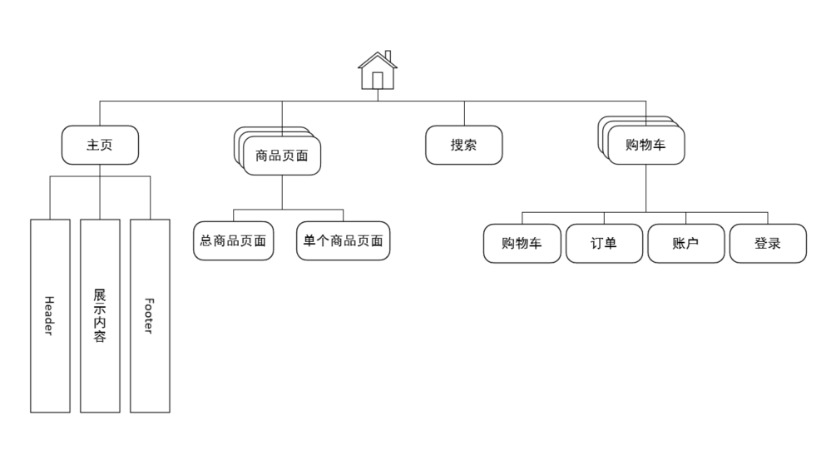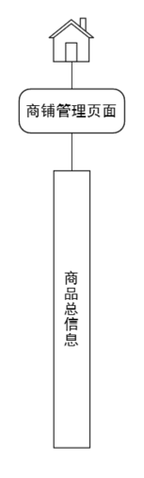

3.2 业务流程分析

3.3 数据流程分析

4 系统设计

4.1 系统设计思想

4.2 系统总体设计

4.3 系统功能模块设计
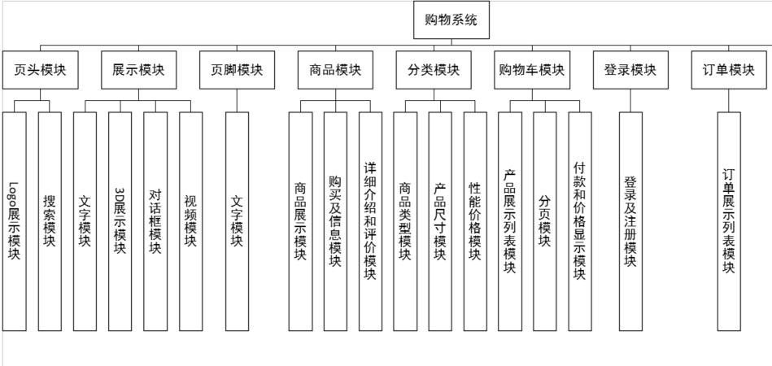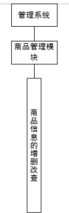

4.4 流程图设计

4.5 数据库设计

5 系统实现

5.1 实现环境说明

5.2 前台页面的实现

5.3 登陆模块的实现

5.4 资源模块的实现

6 系统测试

6.1 测试目的

6.2 界面测试

6.3 功能测试

6.4 测试结果
表1 两种编码条件下被试在五种延时测验中的平均作业成绩
表体：三线式表格
 | 浅加工编码 |  |  |  |  |  |  | 深加工编码  栏目：小5号，中文宋体，单倍行距
延时 | P_{li} |  | P_{le} |  | g |  |  |  | P_{li} |  | P_{le} |  | g
0m | 0.636 |  | 0.317 |  | 0.136 |  |  |  | 0.764 |  | 0.257 |  | 0.019
6m | 0.597 |  | 0.364 |  | 0.202 |  |  |  | 0.695 |  | 0.333 |  | 0.048
15m | 0.571 |  | 0.366 |  | 0.200 |  |  |  | 0.661 |  | 0.397 |  | 0.060
1h | 0.536 |  | 0.369 |  | 0.233 |  |  |  | 0.564 |  | 0.331 |  | 0.102
7d | 0.502 |  | 0.438 |  | 0.331 |  |  |  | 0.521 |  | 0.333 |  | 0.143

7 总结

参考文献：
[l] 李发海,王岩.电机与拖动基础(第2版)[M].北京:清华大学出版社,1994.80～100.
[2] 程游明.浅谈软起动及其应用[J].上海大中型电机,2001(1):42～44.
[3] 许宏刚,徐方逸.软起动器原理及其应用[J].能源技术,2002(5):132～135.
[4] 梁弼,张紫桂,熊伦.自适应的旅游景点一体化服务平台构建研究[J].计算机技术与发展,2020,30(11):210-215.
[5] 叶惠仙,沈文杰.基于Bootstrap+spring boot框架的在线考试系统开发[J].网络安全技术与应用,2019(12):54-57.
[6] 肖作山.基于Bootstrap的技术服务知识库管理系统[J].一重技术,2019(02):60-65.
[7] 张亚娟,曹岩.学生日常行为评分管理系统设计与实现[J].黄河科技学院学报,2019,21(02):113-119.
[8] 王晓洁,秦冰峰.基于Spring Boot2.0框架的信息管理系统的设计与实现[J].电子元器件与信息技术,2018(12):29-31.
[10] 梁腊梅.基于BSSM的家教服务平台构建研究[J].电脑知识与技术,2018,14(33):65-67.
注
期刊文章：［序号］ 作者.文章名［J］.期刊名(外文期刊可缩写)，出版年，卷号(期号)：起止页码.

专著：［序号］ 作者.专著名［M］.版本(初版不写).出版地：出版者，出版年.起止页码.

译著：［序号 ］作者.译著名［M］.译者.出版地：出版者，出版年.起止页码.

论文集：［序号］ 作者.论文集名［C］.出版地：出版者，出版年.起止页码.

国际、国家标准：［序号］ 标准编号，标准名称［S］.

网上文章：［序号］ 作者.文章名［EB/OL］.文章出处或可获得网址，发表或更新日期.

Research of the Soft Starter for Asynchronous Motor
Wang Yanmin
(College of Computer and Information Engineering, Dezhou University, Dezhou Shandong, 253023)
Abstract:The soft starter with low price and high performance based on the DSP-TMS320LF2407A is presented in this paper. A voltage adjusting model with SCR is used in this soft starter. By regulating the amplitude of asynchronous motor's voltage, it realizes the functions of the voltage-slope start, the current-limit start, the soft-stop and so on. The operation of this soft starter is simper and easy, it has very high degree in intelligence, it also could be able to follow the change of the load to make sure that the asynchronous motor starts up smoothly.
Key Words:Asynchronous Motor, Soft Starter, DSP

谢 辞
另外，感谢学校给予我这样一次机会，能够独立地完成一个课题，并在这个过程当中，给予我们各种方便，使我们在即将离校的最后一段时间里，能够更多学习一些实践应用知识，增强了我们实践操作和动手应用能力，提高了独立思考的能力。再一次对我的母校表示感谢。

作者：
年 月 日
注意事项
一、页边距：上下左右2.0厘米 左侧装订 装订线0.5厘米
二、⑴页眉页脚从论文正文开始 此页结束。 其他部分不能有页眉页脚
⑵页眉格式：仿宋_GB2312 小四 两端对齐
页眉内容： 德州学院 某某学院 …届…专业 毕业论文（设计）
⑶页脚 从论文正文开始编写页码 1 2 ……
格式： 宋体 小四 右对齐
三、文中数学公式请用 Mathtype 数学公式编辑器。下载：
（1）校内FTP上下载
（2）网上下载破解版（天空软件站或者其他网站）。
四、文中各种通用图表制作请自行寻找相关软件 如Word；Visio等
专业图表制作请询问指导教师。

学位论文版权使用授权书

本学位论文作者完全了解德州学院有关保留、使用学位论文的规定，有权保留并向国家有关部门或机构送交论文的复印件和磁盘，允许论文被查阅和借阅。本人授权德州学院可以将学位论文的全部或部分内容编入有关数据库进行检索，可以采用影印、缩印或扫描等复制手段保存、汇编学位论文。
(保密的学位论文在解密后适用本授权书)

学位论文作者签名： 指导教师签名：
签字日期： 年 月 日 签字日期： 年 月 日

德州学院毕业论文(设计)答辩申请书

姓 名 |  | 班 级
专 业 |  | 教学单位 | 计算机与信息学院
指导教师姓名 |  | 职 称
论文题目：
申 请 报 告
(要求对本人毕业论文（设计）选题意义、研究内容和完成情况作出介绍，并对自己在撰写过程中的表现作出自我评价，对成果的真实性做出承诺)

申请人签名：
年 月 日
指导教师意见：

指导教师签名：
年 月 日
专业负责人意见：

专业负责人签名：
年 月 日

德州学院毕业论文(设计)评语
教学单位： 计算机与信息学院 专 业：软件工程（校企合作）
学生姓名： 学 号：
题 目： 系统的设计与实现
指导教师评语：

评定成绩：
指导教师签名：
年 月 日

德州学院毕业论文(设计)评语
教学单位：计算机与信息学院 专 业：软件工程（校企合作）
学生姓名： 学 号：
题 目：
评阅人评语：

评定成绩：
评阅人签名：

年 月 日

德州学院毕业论文(设计)评语
教学单位： 计算机与信息学院 专 业：软件工程（校企合作）
学生姓名： 学 号：
题 目：

答辩小组评语：

评定成绩：
答辩组长签名：

年 月 日

德州学院毕业论文(设计)答辩记录
答辩小组提出的问题和学生回答内容摘要（不少于5个问题）

答辩小组秘书（签名）：
年 月 日
答辩小组意见(要求对选题意义、研究内容和完成情况、答辩情况作出评价)

评定成绩（用百分制）： 答辩组长签名：

年 月 日

德州学院毕业论文(设计)成绩评定
评定人员 | 分数 | 占百分比 | 折合分数 | 备注
指导教师 |  | 30%
评阅人 |  | 30%
答辩小组 |  | 40%
总评定分数
（百分制）
答辩委员会  评定等级 | （以优秀、良好、及格、不及格确定等级）  答辩委员会主任签字：  年 月 日
教学单位意见 | 教学单位负责人签名：  年 月 日

注：优秀（90≤X≤100）、良好（75≤X＜90）、及格（60≤X＜75）、不及格（X<60）

毕业论文（设计）工作

过程记录本

论文题目：
执行时间: 2022年 01月 至 2022年 05月
学生姓名:
学生学号:
指导教师:
专业班级: 18级软件1班
教学单位: 计算机与信息学院

说 明

1.本记录本用于本科生毕业论文（设计）工作阶段重要事项的记录。也作为开题、中期、后期、答辩检查依据之一。
2.学生在毕业论文（设计）工作期间，应及时完成教师的指导要求，对照毕业论文（设计）进程填写工作内容、完成情况、存在的问题，并由指导教师及时给予指导
3.记录内容为毕业设计过程中的文献阅读笔记、设计、计算、草图、实验数据、毕业设计答疑等与毕业设计相关的内容，指导教师对学生安排指导及提出的问题进行回复，并对学生整个毕业设计工作进行综合评价。
4.记录本在毕业论文（设计）答辩前完成。
5.毕业论文（设计）工作记录本是学生毕业论文（设计）的附件之一。学生应保管好此记录本，毕业论文（设计）工作完成后，连同毕业论文（设计）其它资料一起上交。

时间 | 过 程 记 录
第  1  周  至  第  3  周 | 第一周至第三周（ 月 日至 月 日），我进行了题目设想与构思，查阅了大量的数据与论文，决定设计一个智能借书柜控制系统，决定以以下文献作为我的理论依据：  [1] 贾冠华,孙志超,张同斌.基于单片机控制借书柜的智能控制系统及新型借书模式[J].内蒙古科技,2018,37(6)：1～4  [2] ......  2022年XX月XX日

时间 | 过 程 记 录
第  4  周  至  第  6  周 | 第四周至第六周（ 月 日至 月 日），我确定好题目，.........最终确定我的毕业论文题目为“智能借书柜控制系统”。同时老师给予了几点建议：.......等。  2022年XX月XX日

